3 halvstolpar tillsammans (3 half double crochet closed , 3 hdc tog eller hdc3tog)
Detta är en minskningsteknik där du virkar tre halvstolpar men väntar med det sista genomdraget på varje maska tills alla tre är påbörjade, för att sedan stänga dem tillsammans till en enda maska.

Gör ett omslag på virknålen, stick ner nålen i nästa maska och hämta upp tråden (3 öglor på nålen). | 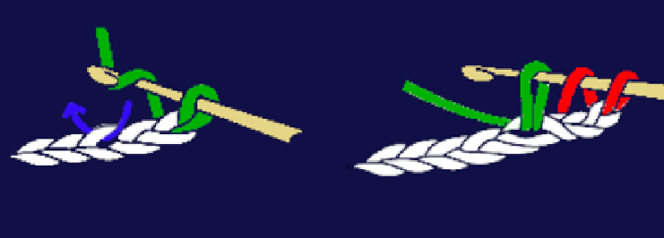
Gör ett nytt omslag, stick ner nålen i nästa maska och hämta upp tråden (5 öglor på nålen).  Gör ett nytt omslag, stick ner nålen i den tredje maskan och hämta upp tråden (7 öglor på nålen). | 
Gör ett sista omslag och dra tråden igenom alla 7 öglor på nålen samtidigt. | 

